理科指導法２ 報告書（10月24日実施分）
力学的エネルギーと仕事
3班 松原涼太郎 新井悠也 松崎真
- 実施日
2012年10月24日

- 目的
力学台車を斜面から発進させ、仕事をさせる。発進させる高さと仕事をした距離の関係をグラフにしその線形関係を確かめるとともに、力学的エネルギーと仕事について理解を深める。

- 実験の理論
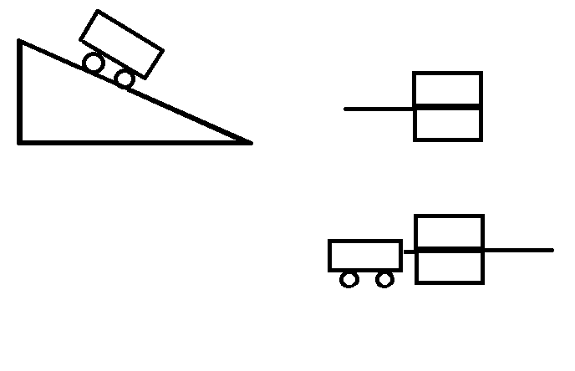
ものさし
$$h$$

$$x$$
厚い本
力学台車本

図1 実験の概略図

図1に示したように、力学台車が斜面から発進し、下り終えたのちに本の間に挟まれたものさしを押し込み停止したとする。台車の持つ力学的エネルギーは、発進前において、速度が0であるから重力による位置エネルギーのみである。その後位置エネルギーの基準となる地面に達したとき運動エネルギーが最大となり、その後ものさしを押し込み停止したことから、ものさしに仕事をしたことになる。台車の質量を$m$〔kg〕、発進時の力学台車の重心の地面からの距離を$h$〔ｍ〕、重力加速度の大きさをg〔ｍ/ｓ²〕とする。ものさしを押し込む力を一定と仮定しその大きさを$F$〔N〕、押し込んだ距離を$x$〔ｍ〕とし、力学的エネルギーがすべてものさしを押し込む仕事となったとすると以下の関係が成り立つ。
$m$ g$h=Fx$
$h$と$x$の間には線形関係が成り立つことが予想され、実験によってそれを確かめる。

- 実験方法
力学台車
〇準備するもの
力学台車用滑走台（ナリカ社製 1台￥14000 40人学級で一班4名の10班で行った場合にかかる経費 14000×10＝￥140000）
力学台車（ナリカ社製 2台￥21000 同様に21000×5＝￥105000）
ものさし
厚い本
グラフ用方眼紙

〇手順
- $h=$5,10,15,20㎝の高さからそれぞれ３回ずつ測定し、平均値を求める。
- グラフの横軸に高さ$h$、縦軸にものさしを押し込んだ距離$x$をとり、平均値をプロットしたのち、それらに平等になるように直線を引く。

- 結果
 | 5㎝ | 10㎝ | 15㎝ | 20㎝
１班 | 5.3 | 9.3 | 14.0 | 19.8
２班 | 4.9 | 9.7 | 14.9 | 20.6
３班 | 5.5 | 11.6 | 16.7 | 21.4
表１ 各班の測定結果の平均（単位は㎝）
グラフは写真で示している。
グラフの傾き（単位は無次元） １班 0.95
２班 1.00
３班 1.05

- 考察
3班とも線形関係がわかるような結果が得られた。この実験は力学台車がものさしを真っ直ぐ押し込むことが重要であるが、何度かそうならない場面が見受けられた。回数を重ねるうえで操作が上達する一方、そのために異なった高さでの測定の間で誤差が大きくなってしまう可能性がある。対策としては同じ高さから連続で複数回測定するのではなく、すべての高さから一通り測定しそれを繰り返す方法を取ったほうが異なった高さでの測定の間での誤差が小さくなる。
またグラフに直線を描く際、原点は結んではならない。高さ$h=0$のとき測定はできないからである。グラフの傾きには物理的意味が存在し、無理に原点を通すとその傾きが変わってしまう。グラフの傾きは結果で示したとおりであり、ものさしを押し込む力が各班のものさしのはさみ具合で異なることや測定の精度等を考慮したうえで、ほぼ同じ結果が得られたといえる。

- コメント
○良かった点
・生徒への呼びかけ、質問があってよかった。
・声が通っていて、板書も見やすい。
・実験中の机間指導が充実していた。

○改善すべき点
・板書での複数の図において、高さの表し方が一致していない（基準面から斜面までを高さとするのか、斜面上に乗っている台車の重心までを高さとするのか）
・グラフは必ず原点を通らなければいけなかったのか？
・生徒約40人対教師1人だった場合は机間指導が追いつかないのではないか。前もって説明をもっとしておくべきではないのだろうか。
・実験装置に目印を付けた方がスタート地点の誤差が出にくくなるのではないか。
・グラフにプロットする点はもう少し多いほうが良かった（5点あることが望ましい）
・グラフだけではなく、表も必要。結果を数値として残しておくため。
・誤差の出た理由を生徒に考えさせても良かったかもしれない。高校生には答えられる程度のレベルである。
・測定の順序について（同じ高さでの測定を繰り返し行ってから次の高さでの測定に移るのか、一通り全ての高さでの測定を行いそのサイクルを繰り返すのか。実験の前半は生徒が操作に慣れておらず実験の後半に比べて誤差が出やすいことが考えられるため、前者だと効率よく実験を進められる反面結果の平等性が損なわれるリスクがある）

- 反省点
実験前の説明に予想以上の時間がかかってしまった。同じ作業の繰り返しだが実験手順が多いうえにグラフまで生徒に描かせる実験であったため、それまでの前置きで極力時間を節約したかった。教育実習事前指導の模擬授業でも最近感じていることではあるが、黒板1面分の説明には予想以上に時間がかかるものであり、説明にどのくらい時間がかかるのかということについては回数を重ねて慣れていくしかないと思った。
実験については、グラフが原点を通るかどうかの言及をしっかりしなければならなかった。プロットした4点を通る直線が原点を通っているかどうか、通っていなければ誤差が出ている、というように考えるべきで、最初から原点を通ると決めつけてはいけない。
実験中の机間指導についてはなかなかよいコメントが多く貰えたが、各班において実験の進め方が微妙に異なっていたことは反省点で、こちらで事前にもっと打ち合わせをしておかなければならないと思った。また、実際の教育現場は生徒約40人対教師1人ということになると思われるので、そのようなことについての対策は事前に実験手順のプリントを作成して生徒に配るなどして考えていかなければならないと思った。

- 評価平均
項目 | 評価平均
①服装や話し言葉は教員として適当だったか？ | 4.5
②声は生徒の方に向かって発せられ、聞き取りやすかったか？ | 4.6
③発問は生徒が考えれば答えられるように工夫されていたか？ | 3.8
④板書の文字や数字、図などは丁寧で読みやすかったか？ | 4.2
⑤板書は学習者がノートを取りやすいように配置されていたか？ | 3.9
⑥実験や観察は現象や対象物がはっきり確認できるものであったか？ | 3.9
⑦実験は学習内容の理解・定着の助けになるものだったか？ | 3.7
⑧立ち位置（黒板や演示実験が隠れる等）や机間巡視は適当だったか？ | 4.5
⑨授業の事前準備はしっかりとされていたか？ | 4.1
⑩生徒の反応を確認しながら授業を進めていたか？ | 4.1
平均点 | 4.1

評価平均の推移
- 授業風景

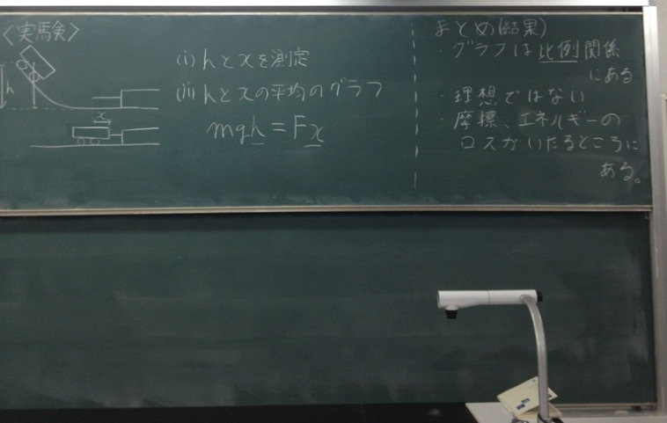
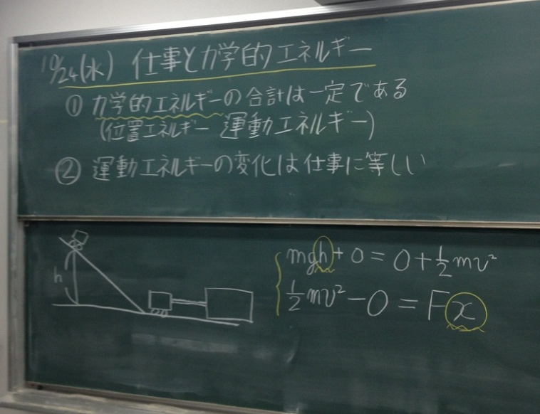

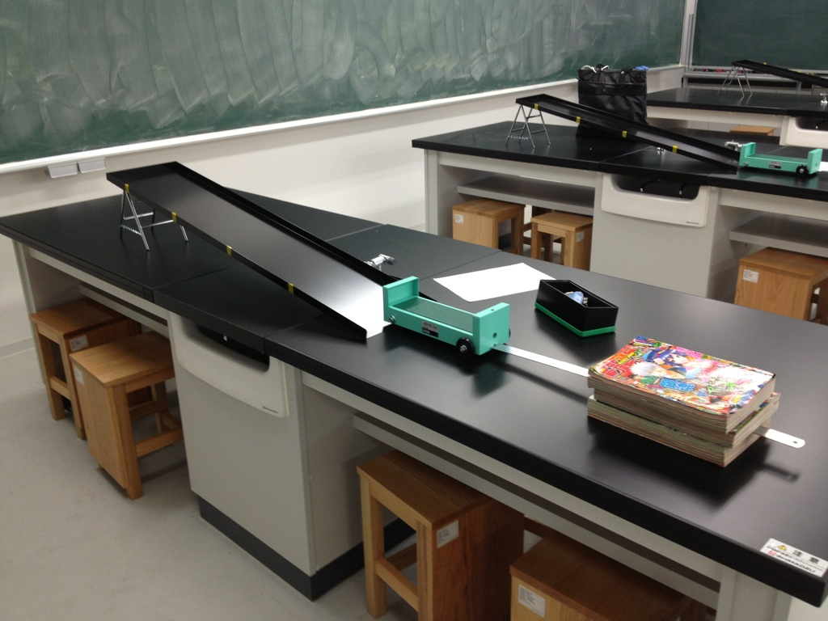

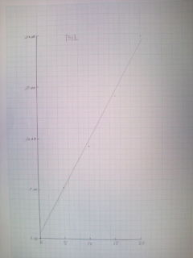
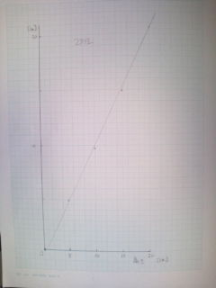
- 実験結果のグラフ（詳細は結果、考察にて）

